Introduction (Problem motivation, dataset description, and project goals.)->200-250
Step1: Understanding the Problem and the Data
What is the business goal or research question?
What are the variables in the data and what do they represent?
What types of data (numerical, categorical, text, etc.) do you have?
Are there any known data quality issues or limitations?
Are there any domain-specific concerns or restrictions?

Step 2: Importing and Inspecting the Data

After understanding the problem and the data, next step is to import the data into our analysis environment such as Python. It’s important to find data to gain a basic understanding of its structure, variable types and any potential issues. Here’s what we can do:
Load the data into our environment carefully to avoid errors or truncations.
Check the size of the data like number of rows and columns to understand its complexity.
Check for missing values and see how they are distributed across variables since missing data can impact the quality of your analysis.
Identify data types for each variable like numerical, categorical, etc which will help in the next steps of data manipulation and analysis.
Look for errors or inconsistencies such as invalid values, mismatched units or outliers which could show major issues with the data.

Step 3: Handling Missing Data

Missing data is common in many datasets and can affect the quality of our analysis. During EDA it's important to identify and handle missing data properly to avoid biased or misleading results. Here’s how to handle it:

Understand the patterns and possible causes of missing data. Is it missing completely at random (MCAR), missing at random (MAR) or missing not at random (MNAR). Identifying this helps us to find best way to handle the missing data.
Decide whether to remove missing data or impute (fill in) the missing values. Removing data can lead to biased outcomes if the missing data isn’t MCAR. Filling values helps to preserve data but should be done carefully.
Use appropriate imputation methods like mean or median imputation, regression imputation or machine learning techniques like KNN or decision trees based on the data’s characteristics.
Consider the impact of missing data. Even after imputing, missing data can cause uncertainty and bias so understands the result with caution.

Step 4: Exploring Data Characteristics

After addressing missing data we find the characteristics of our data by checking the distribution, central tendency and variability of our variables and identifying outliers or anomalies. This helps in selecting appropriate analysis methods and finding major data issues. We should calculate summary statistics like mean, median, mode, standard deviation, skewness and kurtosis for numerical variables. These provide an overview of the data’s distribution and helps us to identify any irregular patterns or issues

Step 5: Performing Data Transformation
Data transformation is an important step in EDA as it prepares our data for accurate analysis and modelling. Depending on our data's characteristics and analysis needs, we may need to transform it to ensure it's in the right format. Common transformation techniques include:

Scaling or normalizing numerical variables like min-max scaling or standardization.
Encoding categorical variables for machine learning like one-hot encoding or label encoding.
Applying mathematical transformations like logarithmic square root to correct skewness or non-linearity.
Creating new variables from existing ones like calculating ratios or combining variables.
Aggregating or grouping data based on specific variables or conditions.

Step 6: Visualizing Relationship of Data

Visualization helps to find relationships between variables and identify patterns or trends that may not be seen from summary statistics alone.

For categorical variables, create frequency tables, bar plots and pie charts to understand the distribution of categories and identify imbalances or unusual patterns.
For numerical variables generate histograms, box plots, violin plots and density plots to visualize distribution, shape, spread and potential outliers.
To find relationships between variables use scatter plots, correlation matrices or statistical tests like Pearson’s correlation coefficient or Spearman’s rank correlation.

Step 7: Handling Outliers

Outliers are data points that differs from the rest of the data may caused by errors in measurement or data entry. Detecting and handling outliers is important because they can skew our analysis and affect model performance. We can identify outliers using methods like interquartile range (IQR), Z-scores or domain-specific rules. Once identified it can be removed or adjusted depending on the context. Properly managing outliers shows our analysis is accurate and reliable.

Step 8: Communicate Findings and Insights

The final step in EDA is to communicate our findings clearly. This involves summarizing the analysis, pointing out key discoveries and presenting our results in a clear way.

Clearly state the goals and scope of your analysis.
Provide context and background to help others understand your approach.
Use visualizations to support our findings and make them easier to understand.
Highlight key insights, patterns or anomalies discovered.
Mention any limitations or challenges faced during the analysis.
Suggest next steps or areas that need further investigation.

1.Understand the problem and the data
https://www.researchgate.net/profile/Saverio-De-Vito/publication/235636015_Wireless_Chemical_Sensor_Networks_for_Air_Quality_Monitoring/links/60633849a6fdccbfea1a2651/Wireless-Chemical-Sensor-Networks-for-Air-Quality-Monitoring.pdf

空气质量数据基于 MOX（金属氧化物）化学传感器，其输出极易受到环境因素的影响。文献指出，MOX 传感器对温度、湿度、扩散与湍流高度敏感，并在真实环境中表现出显著的漂移问题（Shin et al., ENEA-UTTP）。因此，我们在数据中观察到大量的 -200 值，这些并非真实浓度，而是由传感器故障、漂移、通信中断或加热器异常导致的无效读数。
在多污染物中，Benzene（C₆H₆）尤其难以建模，因为其浓度极低、选择性差、容易受到其他 VOC 干扰，并对传感器漂移高度敏感。文献显示苯的预测模型在短期内可维持较高精度，但长期会受漂移影响迅速下降。
UCI 数据集中的 PT08.S1 至 PT08.S5 来自 Figaro MOX 传感器系列，每个对不同类别的气体敏感，例如 NOx、挥发性有机物、家庭异味等。这些传感器提供的是原始电化学响应，而非真实浓度，需要通过机器学习模型从多传感器信号中回归 CO、NOx、NO₂、C₆H₆ 的实际浓度。
- 利用多变量时间序列数据预测短期空气污染物浓度（CO、NO₂、NOx、C₆H₆），以支持公共健康监测、环境管理与智慧城市决策。数据包含污染物真实浓度、五个金属氧化物化学传感器（PT08.S1–S5，用于检测不同类别的 VOC、NOx 及空气污染物）的电信号、气象变量（温度与相对湿度），以及时间戳用于提取日内与季节周期性。
- 数据类型主要为连续数值，同时可从时间戳派生出小时、星期、季节等分类特征。该数据存在明显的数据质量问题，包括以 −200 标记的传感器故障值、金属氧化物传感器固有的噪声、漂移与交叉干扰、长期稳定性差，以及少量采样间断。此外，空气质量预测具有显著的领域特性：污染物浓度受气象条件强烈影响，具有明显的24小时与每周周期性；MOX传感器对环境敏感、选择性差，
- 尤其是苯（C₆H₆）浓度极低且易受干扰，导致建模难度更高。这些因素共同决定了需要严格的数据预处理、特征工程以及能够捕捉非线性与时间依赖性的模型设计。

Data exploration
首先，真实污染物浓度（CO(GT)、NMHC(GT)、C6H6(GT)、NOx(GT)、NO2(GT)）普遍呈现明显的右偏分布。它们的均值通常高于中位数，说明数据中存在一定数量的污染峰值（pollution spikes）：即少数时段污染物浓度急剧升高，显著拉高了整体平均水平。这种特性在真实的城市空气质量数据中非常常见。
与之相比，PT08 系列的低成本传感器信号（PT08.S1、S2、S3、S4、S5）具有更大的取值范围和更高的方差。这是由于金属氧化物（MOX）传感器输出的是原始电信号，而非直接的污染物浓度，因此容易受到温度、湿度等环境因素影响，同时也存在交叉敏感（cross-sensitivity）与长期漂移（drift）问题。这些特性导致 PT08 变量的标准差远高于其对应的 GT 浓度值。
气象变量方面，温度（T）呈现较明显的日周期与季节变化；相对湿度（RH）分布较广，显示出较强的环境波动；绝对湿度（AH）则较为集中但仍表现出一定的变化范围。这些变量对传感器的输出有直接影响，因此在后续建模中具有重要的校准作用。

2. Inspecting the Data
- Time Patterns
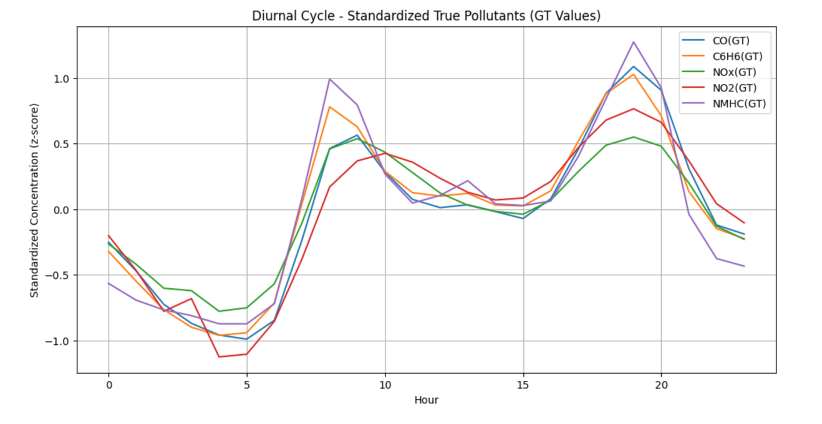
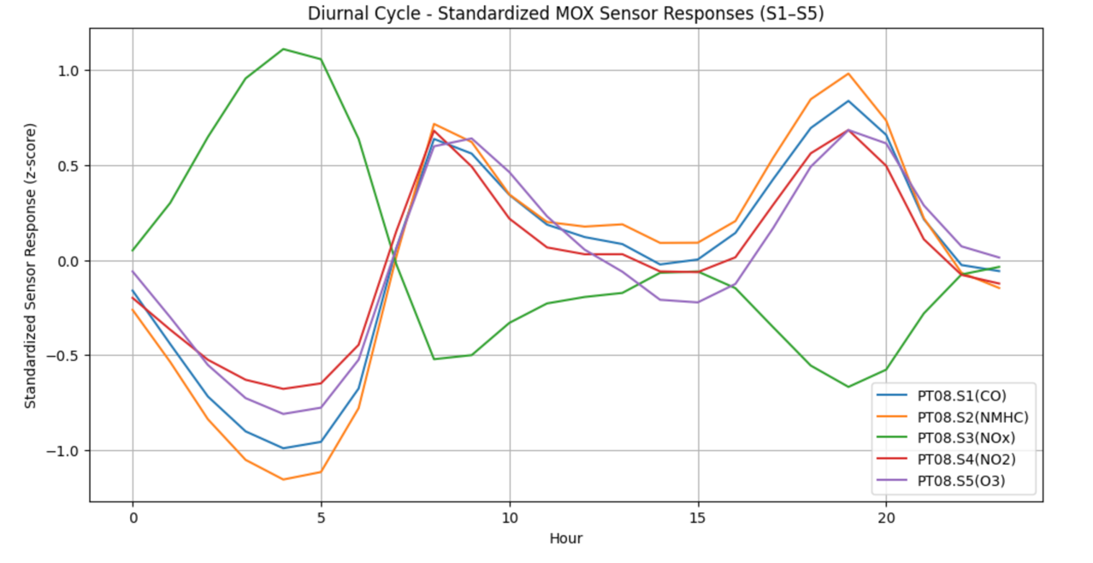
所有真实污染物普遍表现出典型的交通主导双峰日周期（早、晚高峰显著上升），而大部分 MOX 传感器响应能较好地跟随这种时间模式，唯独 PT08.S3(NOₓ) 显示出与真值不一致的反相日变化，提示其存在较强的漂移或交叉敏感性，需要在后续建模中重点处理。

- Seasonal effects
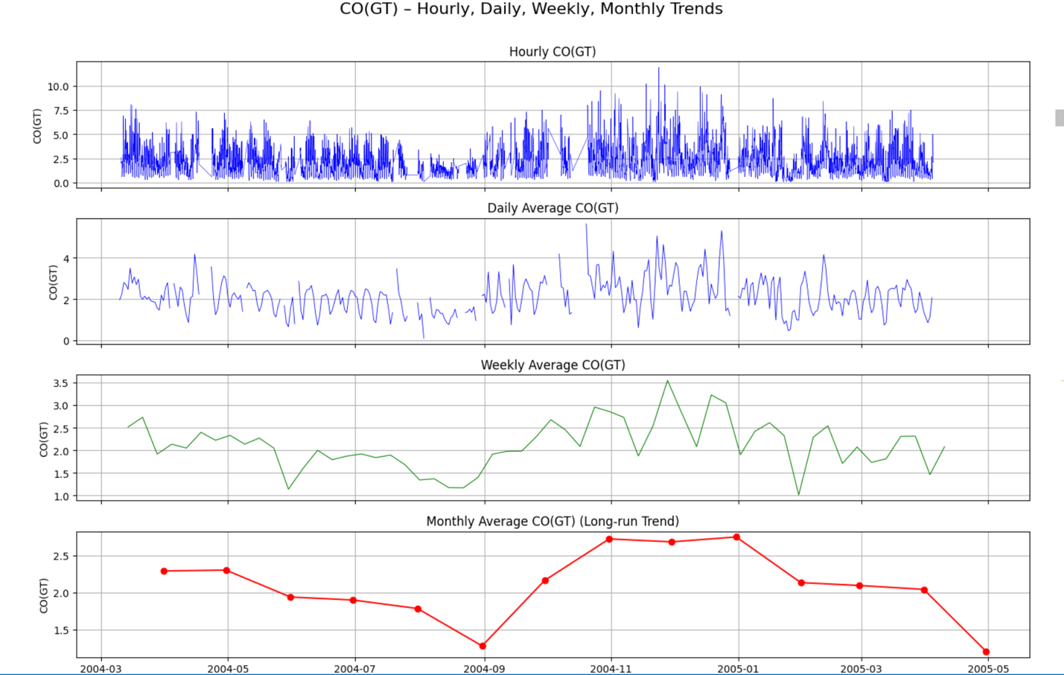

从按小时的曲线看，几种污染物的数值起伏都很大，经常会有突然冲高的时刻。
把数据按天、按周、按月取平均之后，噪声少了，就能看出比较稳定的规律：
- CO、C₆H₆、NOₓ、NO₂ 大致都是 夏天（2004 年 6–8 月）最低，冬天到次年年初最高，就是典型的“夏天污染轻、冬天污染重”的季节变化。
- NOₓ 在 2004 年 9 月左右有一个明显的台阶：平均水平一下子抬高很多，这可能说明那段时间传感器做过校准/更换，或者监测环境有变化，也就是所谓的“概念漂移”。
- NO₂ 的变化就比较平滑，没有那么突然的跳变，所以我们可以把 NO₂ 看成比较稳定、适合做基准模型的目标。
- NMHC(GT) 的真值只在 3–5 月 这段时间有数据，而且一路往上涨，再加上缺失很严重，说明这列数据质量不太好，更适合当作“有问题的数据”拿来讨论，而不是重点去预测它。

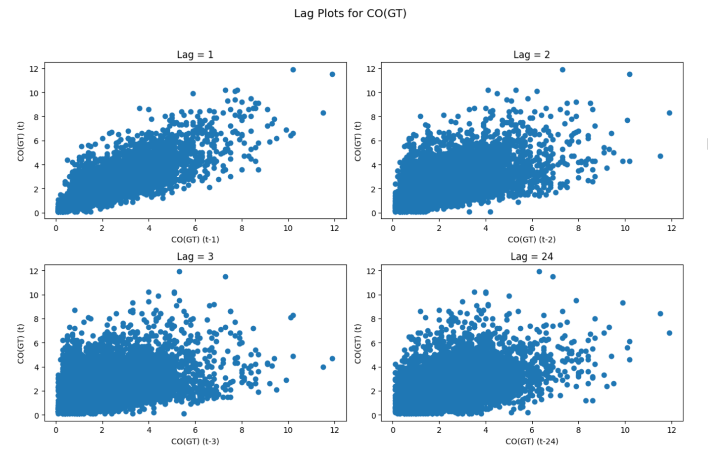
从 lag 图可以看出来，除了 NMHC(GT) 以外，
大部分污染物现在这一小时的数值，和前 1–3 小时 都长得挺像的——点大致沿着一条斜线排开，说明「刚刚几小时发生了什么，现在大概还是那个水平」。
跟 24 小时前（前一天同一时间） 也有一点关系，说明有一点「每天按类似节奏重复」的感觉。
里面最稳定的是 NO₂，然后是 NOₓ、CO、C₆H₆。
反过来，NMHC(GT) 的点散成一团，看不出什么规律，也和它本身缺失多、漂移严重是一致的。
所以后面做特征的时候，我们重点用 t−1、t−2、t−3 这些短期滞后值，再考虑加一个 t−24 去抓昼夜周期。

- Correlations among pollutants
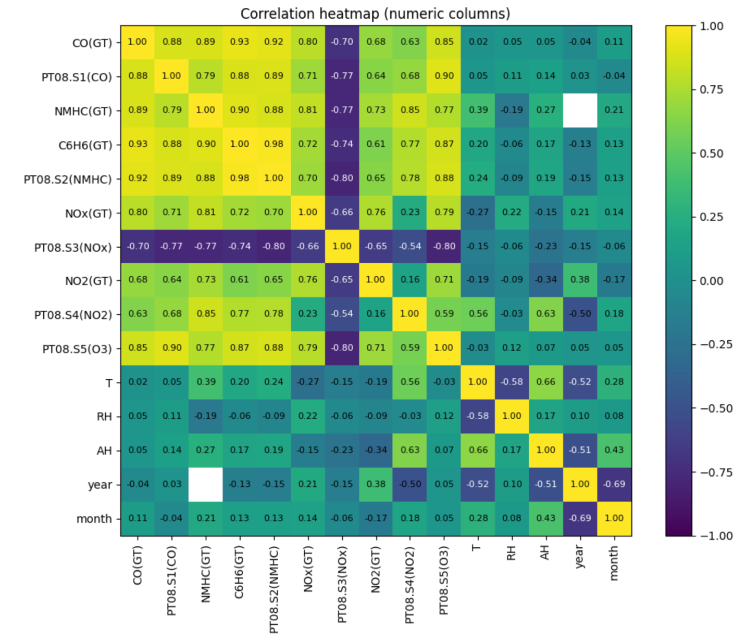
各个 真值污染物之间相关都很高（0.7–0.9），是典型的同源排放 + 相似气象条件有很强共线性。
S1/S2/S4/S5 和对应污染物、以及其他污染物都高相关，说明能感到污染，但有明显 交叉敏感。
S3(NOₓ) 很反常：和 NOx(GT) 等是真 负相关，却和温度、绝对湿度正相关，是一个 问题传感器，后面要慎用或单独校准。
气象和时间（T、RH、AH、month/year）和污染物有一定相关，说明 季节和气象确实影响污染水平，加这些特征是有意义的。

- relationships between meteorological and chemical variables
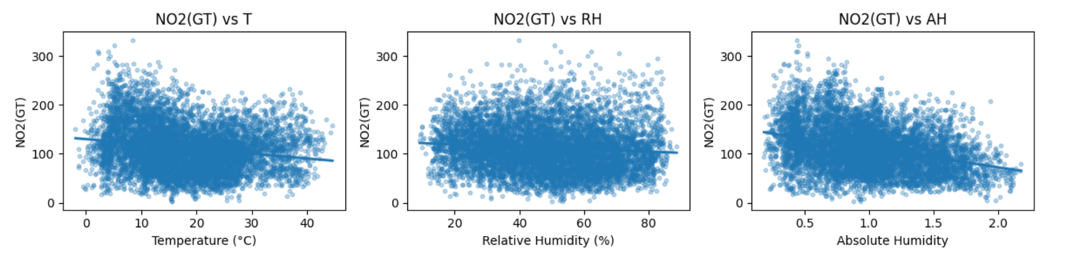
• NO₂ / NOx / CO / C₆H₆
- 跟 温度 T、绝对湿度 AH 大致是“温度越高、AH 越大，浓度越低” 的弱负相关（线往下倾，但点很散）；
- 跟 相对湿度 RH 的关系很弱，有的略正、有的略负，看不出很强规律。
→ 说明在 暖、湿的条件下污染物更容易被稀释/清除，但气象不是唯一主导因素。
• NMHC(GT)
- 反而是 T 和 AH 越高、NMHC 越高，RH 越高、NMHC 越低；
- 再加上点很乱、只覆盖一小段时间，更像是数据/传感器本身有问题，前面 MNAR 的判断也得到支持。
• 总体来说：
气象变量确实会影响污染水平，但关系比较弱、带噪声，所以适合做 辅助特征，不能单靠它们解释全部变化。
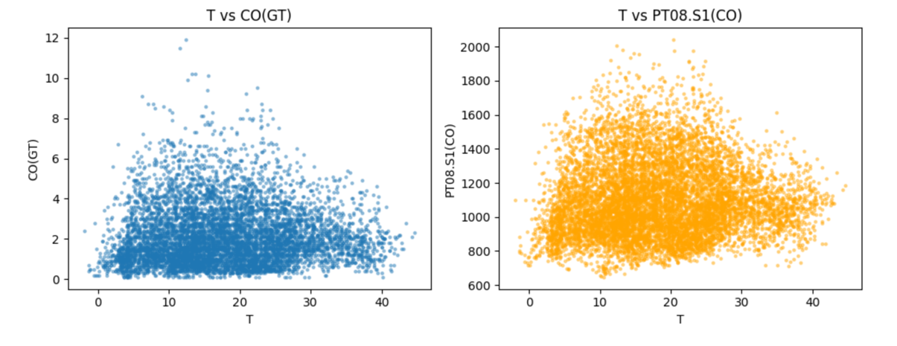
再加上 “传感器 vs T/RH/AH”，进一步强调：
- 真值比较“干净”，
- 传感器读数受气象影响更大、尤其是 S3 问题最明显。
- Missing values
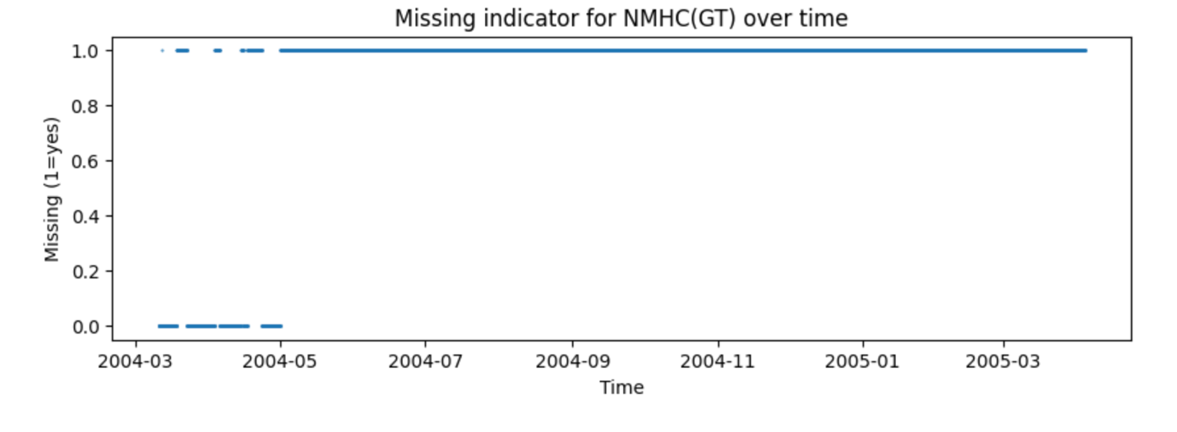
NMHC(GT) 的缺失时间图显示：在最开始只有很短一段时间存在有效观测，随后几乎整个时间序列都为缺失。这种模式与传感器长期失效高度一致，在 Rubin 的分类中属于非随机缺失（MNAR）。在 MNAR 情形下，简单的缺失处理方法（如直接删行或粗略插补）往往会产生有偏估计，理论上需要对缺失机制进行建模或引入额外信息来校正。考虑到 NMHC(GT) 严重的数据质量问题以及可用数据量极少，我们将其视为不可靠变量，在后续建模中不将 NMHC(GT) 作为预测目标，并在主模型的特征中予以剔除，重点建模 CO、NOx、NO₂ 和 C₆H₆ 等更可靠的污染物。

https://stefvanbuuren.name/fimd/sec-MCAR.html

What if

- Data quality issues
问题：
• 系统缺失 & 特殊值
- 很多列用 -200 表示缺失，部分变量缺失率很高（尤其是 NMHC(GT)、一些传感器）。
• NMHC(GT) 真值不可靠
- 时间只覆盖 3–5 月，缺失严重；
- 月均呈单调上升、lag plot 很乱，与气象和其他污染物的关系也很反常 → 怀疑有漂移 / 标定问题，属于 MNAR。
• PT08.S3(NOₓ) 传感器异常
- 与 NOx(GT) 强负相关，日周期相位相反；
- 与温度/湿度正相关更强 → 说明读数方向/标度有问题，气象交叉敏感严重。
• NOx(GT) 有概念漂移
- 2004-09 之后整体水平突然抬升（台阶），可能是设备更换或环境条件改变。
• 存在极端值 / 异常点
- 各污染物都有极高尖峰，有些可能是真实高污染事件，也可能是传感器故障或录入错误。

